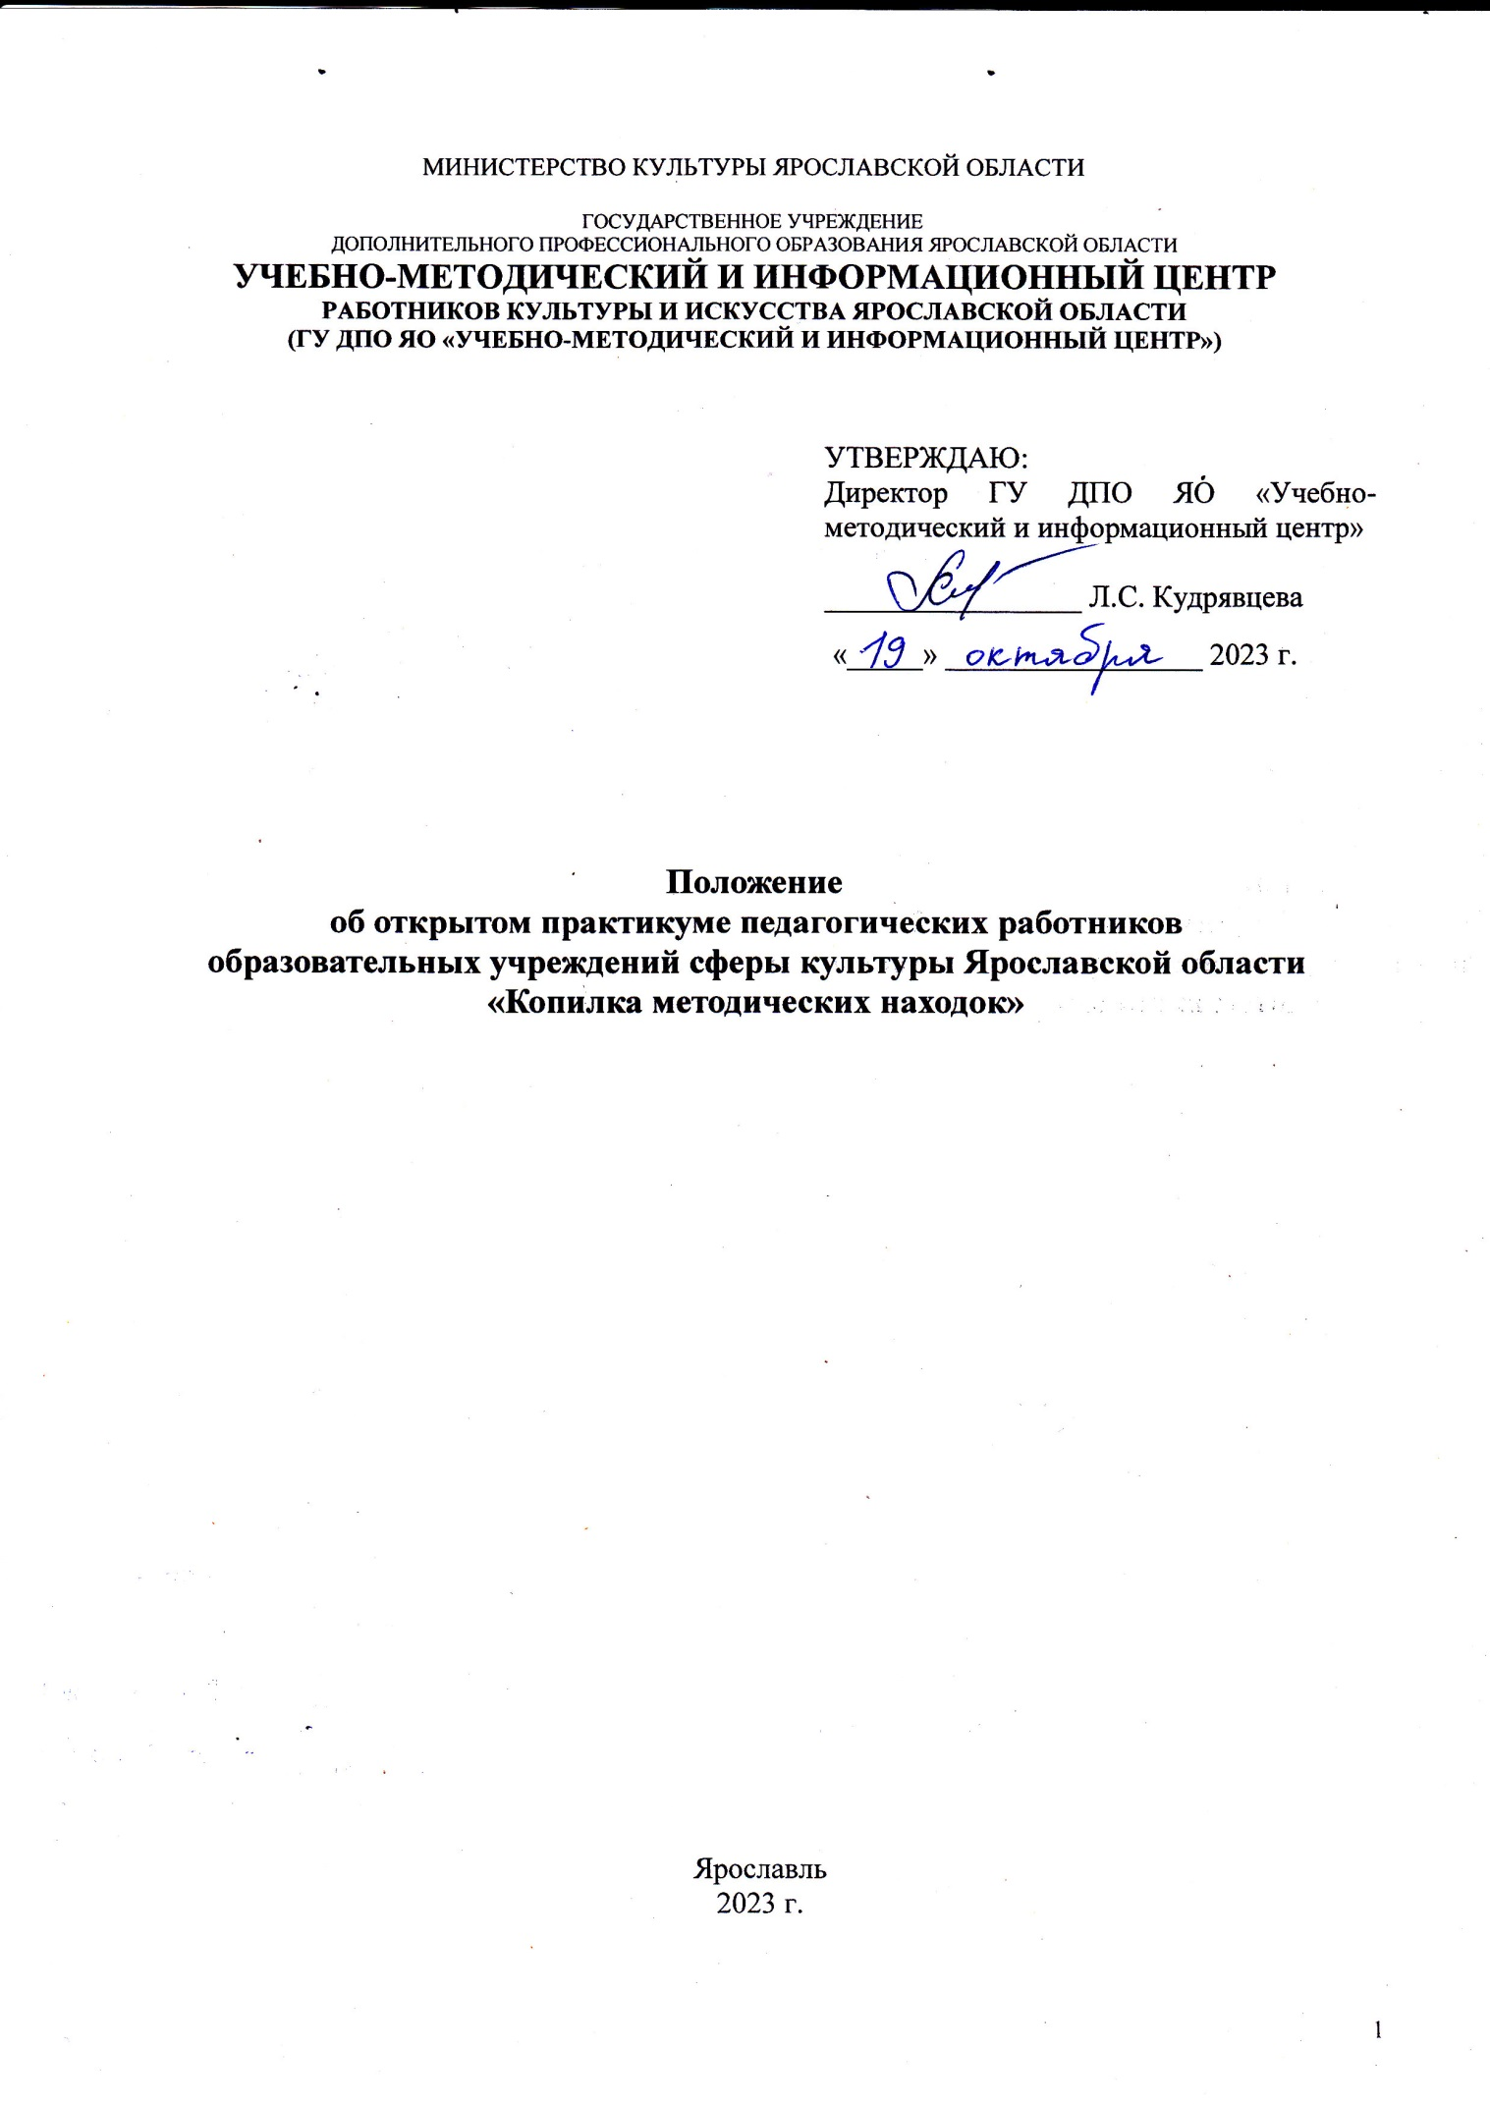

# Общие положения

* 1. Настоящее положение регламентирует порядок проведения открытого практикума педагогических работников образовательных учреждений сферы культуры Ярославской области «Копилка методических находок».
  2. Открытый практикум педагогических работников образовательных учреждений сферы культуры Ярославской области «Копилка методических находок» (далее – Практикум) проводится два раза в год.
  3. Практикум является отборочным туром Регионального этапа Общероссийского конкурса «Лучший преподаватель детской школы искусств»[1]. Участники, представившие на Практикуме свои методические материалы и получившие положительные экспертные заключения, рекомендуются для участия в заключительном туре Регионального этапа.
  4. Организатором Практикума является государственное учреждение дополнительного профессионального образования Ярославской области «Учебно-методический и информационный центр работников культуры и искусства Ярославской области» (далее – Организатор).
  5. Форма и сроки проведения Практикума определяются Организатором.
  6. Практикум заключается в открытом/публичном представлении участниками методических материалов по секциям в соответствии с тематикой выступления и их экспертной оценке.
  7. Участие в Практикуме предполагает презентацию личного профессионального опыта участника путем представления методических наработок и должно отражать его педагогическое и исполнительское мастерство.
  8. Тематику выступления и форму представления методических материалов (фрагмент открытого урока, мастер-класс, методическое сообщение, представление методического/учебного пособия или авторской программы, др.) участник определяет самостоятельно.
  9. Во время проведения Практикума участникам обеспечиваются равные условия для представления методических материалов и демонстрации творческого потенциала.

# Цель и задачи

* 1. Цель Практикума – выявление инновационного педагогического опыта и повышение профессиональных компетенций педагогических работников образовательных учреждений сферы культуры Ярославской области.
  2. Задачи Практикума:
* представление лучших образцов педагогической деятельности;
* создание условий для выявления и распространения инновационных методических разработок;
* повышение творческой активности и стимулирование роста профессионального мастерства педагогических работников сферы культуры Ярославской области.

# Участники

* 1. В Практикуме могут принимать участие педагогические работники образовательных учреждений сферы культуры Ярославской области.
     1. Активный участник – педагогический работник, представляющий на Практикуме свой педагогический опыт. Выдвижение на Практикум Активного участника осуществляется администрацией образовательного учреждения.
     2. Пассивный участник – педагогический работник, присутствующий на Практикуме в качестве слушателя/зрителя. Педагогический работник самостоятельно принимает решение об участии в качестве Пассивного участника и регистрируется для присутствия на секции. Слушатели Практикума могут присутствовать на нескольких секциях.
  2. Каждое образовательное учреждение может быть представлено на Практикуме неограниченным числом активных и пассивных участников.

# Порядок проведения

* 1. Практикум может проходить в очном или дистанционном формате.
  2. Для экспертной оценки методических материалов Организатором формируется экспертная группа из числа ведущих педагогических работников сферы культуры.

Экспертная группа осуществляет рецензирование представленных методических материалов и направляет в адрес Организатора экспертные заключения (рецензии) по проведенной участником работе. Оригиналы рецензий передаются участникам по завершении Практикума.

* 1. Порядок проведения Практикума в дистанционном формате:
     1. При проведении Практикума в дистанционном формате сроки мероприятия доводятся до сведения заинтересованных лиц не позднее 45 календарных дней до даты проведения.
     2. Практикум в дистанционном формате проводится в два этапа:

I этап – экспертная оценка,

II этап – презентация.

* + 1. I этап (экспертная оценка) проводится заочно на основании представленных материалов. В ходе I этапа осуществляется экспертиза методических материалов и отбор Активных участников для презентации педагогического опыта.

Результаты отбора фиксируются Организатором в протоколе.

* + 1. II этап (презентация) состоит в открытом/публичном представлении участниками методических материалов по секциям и по расписанию, определенному Организатором, в режиме веб-конференции.
    2. Онлайн-платформу проведения Практикума определяет Организатор.

Местом проведения мероприятия является место нахождения Организатора независимо от места нахождения участников и слушателей.

Видеозапись мероприятий Практикума хранится не менее одного года со времени проведения.

* 1. Порядок проведения Практикума в очном формате:
     1. При проведении Практикума в очном формате сроки мероприятия доводятся до сведения заинтересованных лиц не позднее 35 календарных дней до даты проведения.

Практикум в очном формате проводится в один этап, презентация методических материалов и их экспертная оценка проходят одновременно.

* + 1. Хронометраж выступления не более 45 минут.
    2. Мероприятия Практикума проходят на базе образовательных учреждений сферы культуры Ярославской области по секциям и по расписанию, определенному Организатором.
  1. По завершении Практикума Активным участникам выдается сертификат участника.
  2. Пассивным участникам выдается выписка из приказа о проведении Практикума с указанием их имен в течение 14 дней по завершении мероприятия.

# Заявка на участие в Практикуме

* 1. Педагогический работник для участия в Практикуме в качестве Активного участника оформляет заявку в соответствии с Приложением 1 и направляет ее Организатору на электронный адрес [umiic.yaroslavl@yarregion.ru](mailto:umiic.yaroslavl@yarregion.ru) в двух форматах – pdf (скан-копия) с печатью и подписью руководителя и doc (текстовый формат) не позднее, чем за 21 календарный день до даты проведения.
  2. К заявке прилагаются:
* аннотация (объемом не более одной страницы) в соответствии с Приложением 2;
* согласие на обработку персональных данных участника Практикума (Приложение 3);
* согласие на использование представленных материалов (Приложение 4);
* информация о несовершеннолетних участниках Практикума в соответствии с Приложением 5;
* видеозапись методических материалов (только если Практикум проходит дистанционно) в соответствии с Приложением 6.
  + 1. Указанные документы представляются в электронном виде.
    2. Заявки не подлежат рассмотрению в случаях:
* нарушения сроков подачи,
* несоответствия заявки п. 5.2 настоящего Положения,
* несоответствия видеозаписи требованиям Приложения 6 к настоящему Положению.

# Организатор

* 1. Организатор обеспечивает организационно-методическое и информационное сопровождение Практикума:
* разрабатывает Положение о проведении Практикума;
* разрабатывает план проведения и расписание;
* осуществляет сбор заявок и регистрацию участников;
* формирует экспертную группу;
* осуществляет документационное сопровождение мероприятий Практикума;
* осуществляет распространение информации о Практикуме;
* обеспечивает учет присутствия пассивных участников мероприятиях Практикума;
* координирует взаимодействие участников.
  1. Организатор обеспечивает соответствующий применяемым технологиям уровень подготовки работников, участвующих в проведении Практикума.
  2. Организатор ведет учет и осуществляет хранение результатов мероприятия и внутренний документооборот на бумажном носителе и/или в электронно-цифровой форме в соответствии с требованиями Федерального закона от 27.07.2006 г. № 152-ФЗ «О персональных данных», Федерального закона от 22.10.2004 г. № 25-ФЗ «Об архивном деле в Российской Федерации» и локальной нормативной документации.
  3. Информация о Практикуме публикуется на сайте Организатора.

# Информация об Организаторе

Полное наименование: государственное учреждение дополнительного профессионального образования Ярославской области «Учебно-методический и информационный центр работников культуры и искусства Ярославской области».

Краткое наименование: ГУ ДПО ЯО «Учебно-методический и информационный центр».

Место расположения и почтовый адрес: 150000, г. Ярославль, ул. Чайковского, д. 4.

Сайт: <http://umiic.ru>

Электронная почта: [umiic.yaroslavl@yarregion.ru](mailto:umiic.yaroslavl@yarregion.ru)

Телефоны: (4852) 72-88-79; 30-75-29; 72-66-73

Время работы:

понедельник-четверг – с 8.30 до 17.30

пятница – 8.30 до 16.30

обед – с 12.30 до 13.18

Приложение 1

|  |  |
| --- | --- |
| *Оформляется*  *на официальном бланке*  *учреждения* | *Куда*  *Кому* |

**Заявка**

на участие в практикуме педагогических работников образовательных учреждений сферы культуры Ярославской области «Копилка методических находок»

|  |  |  |
| --- | --- | --- |
|  | Фамилия, имя, отчество |  |
|  | Дата рождения (ч/м/г) |  |
|  | Контактная информация участника:  телефон, адрес электронной почты |  |
|  | Полное наименование образовательного учреждения в соответствии с Уставом.  Контактная информация организации: почтовый адрес с индексом, телефон, адрес электронной почты |  |
|  | Занимаемая должность,  название учебного предмета |  |
|  | Образование, специальность по диплому |  |
|  | Стаж педагогической работы |  |
|  | Наличие квалификационной категории |  |
|  | Награды, звания |  |
|  | Название темы урока,  методической работы |  |
|  | Название рабочей программы (общеразвивающей, предпрофессиональной, профессиональной), в рамках которой представлена работа |  |
|  | Информация о несовершеннолетних участниках:  - возраст, класс,  - название исполняемого произведения |  |
|  | Ссылка на видеозапись (дистанционный формат)  Перечень необходимого для выступления оборудования (очный формат) |  |

*Руководитель*

*образовательной организации _____________ /_________________/*

*подпись расшифровка*

*М.П.*

Приложение 2

**Аннотация**

**Тема:**

**ФИО преподавателя/концертмейстера:**

**Формат выступления** (фрагмент открытого урока, мастер-класс, методическое сообщение, представление учебно-методического пособия или авторской программы):

**Цель и задачи:**

**Новизна и значимость представленного опыта:**

**Краткое содержание выступления – не более 10 предложений** (можно перечислить методы и формы работы, этапы и результаты проведения занятия; назвать произведения и использованные учебно-методические пособия):

Приложение 3

**Согласие на обработку персональных данных**

Я, _________________________________________________________________________________,

(фамилия, имя, отчество)

зарегистрированный(ая) по адресу: ___________________________________________________________

__________________________________________________________________,

паспорт серия ____________ № _____________, выдан _________________, ________________________

(дата) (кем выдан)

__________________________________________________________________________________________________________________________________________________________________________________,

свободно, своей волей и в своем интересе даю согласие уполномоченным лицам Государственного учреждения дополнительного профессионального образования Ярославской области «Учебно-методический и информационный центр работников культуры и искусства Ярославской области» (далее - Оператор), расположенного по адресу: 150000, г. Ярославль, ул. Чайковского, д. 4, на обработку (любое действие (операцию) или совокупность действий (операций), совершаемых с использованием средств автоматизации или без использования таких средств с персональными данными, включая сбор, запись, систематизацию, накопление, хранение, уточнение (обновление, изменение), извлечение, использование, передачу (распространение, предоставление, доступ), в том числе размещение информации обо мне на официальном сайте, социальных сетях Оператора, обезличивание, блокирование, удаление, уничтожение) следующих персональных данных:

* фамилия, имя, отчество, дата и место рождения, гражданство;
* место работы и занимаемая должность;
* номер телефона;
* личный адрес электронной почты;
* цифровое фотографическое изображение.

Вышеуказанные персональные данные предоставляю для обработки в целях обеспечения соблюдения в отношении меня законодательства Российской Федерации в сфере отношений, связанных с участием в открытом практикуме педагогических работников образовательных учреждений сферы культуры Ярославской области «Копилка методических находок».

Я ознакомлен(а), что:

1) согласие на обработку персональных данных действует с даты подписания настоящего согласия в течение всего срока проведения открытого практикума педагогических работников образовательных учреждений сферы культуры Ярославской области «Копилка методических находок»;

2) согласие на обработку персональных данных может быть отозвано на основании письменного заявления в произвольной форме;

3) в случае отзыва согласия на обработку персональных данных Оператор вправе продолжить обработку персональных данных при наличии оснований, в соответствии с положениями Федерального закона от 27 июля 2006 г. № 152-ФЗ «О персональных данных»;

4) хранение персональных данных осуществляется в форме, позволяющей определить субъекта персональных данных, не дольше, чем этого требуют цели обработки персональных данных. Обрабатываемые персональные данные подлежат уничтожению либо обезличиванию по достижении целей обработки или в случае утраты необходимости в достижении этих целей, если иное не предусмотрено федеральным законом.

Дата начала обработки персональных данных:

_______________________ __________________________

(число, месяц, год) (подпись)

Приложение 4

**Согласие на использование представленных материалов**

Я, _________________________________________________________________________________,

(фамилия, имя, отчество)

даю согласие на использование методического материала ____________________________________________________________________________________

____________________________________________________________________________________,

(название материала)

направленного мною для участия в открытом практикуме педагогических работников образовательных учреждений сферы культуры Ярославской области «Копилка методических находок» в некоммерческих целях, размещения в сети Интернет.

_______________________ __________________________

(число, месяц, год) (подпись)

Приложение 5

**СОГЛАСИЕ**

**на использование изображений несовершеннолетнего гражданина**

Я, _________________________________________________________________________________,

(фамилия, имя, отчество)

зарегистрированный(ая) по адресу: ___________________________________________________________

__________________________________________________________________,

паспорт серия ____________ № _____________, выдан _________________, ________________________

(дата) (кем выдан)

__________________________________________________________________________________________________________________________________________________________________________________,

выражаю свое согласие на обработку персональных данных_____________________________________

__________________________________________________________________________________________________________________________________________________________________________________,

(фамилия, имя и отчество несовершеннолетнего)

чьим законным представителем я являюсь, в соответствии с п.1 ст. 152.1 Гражданского кодекса РФ, выражаю свое согласие Государственному учреждению дополнительного профессионального образования Ярославской области «Учебно-методический и информационный центр работников культуры и искусства Ярославской области» (Российская Федерация, 150000, г. Ярославль, ул. Чайковского, д. 4) - далее «Оператор», на обнародование (в том числе путем опубликования, публичного показа либо любым другим способом, включая размещение в сети Интернет) и дальнейшее использование личных изображений (в том числе фотографий, видеозаписей с изображением (далее – «Изображения»), в рамках его участия в открытом практикуме педагогических работников образовательных учреждений сферы культуры Ярославской области «Копилка методический находок» (далее – «Практикум»), без выплаты мне вознаграждения, в следующих целях:

* освещения и информирования о ходе, результатах и новостях Практикума;
* в научных, статистических, учебных, просветительских целях (в том числе использовать для научных и/или статистических исследований, для подготовки и издания наглядных и/или учебных пособий, проведения публичных и/или демонстрационных мероприятий, публикации в СМИ, размещения в сети Интернет, в теле- и радио-программах);
* в информационных и/или рекламных материалах в рамках, предусмотренных Федеральным законом «О рекламе» (в том числе путем размещения рекламы в сети Интернет, на наружных и внутренних стендах, в печатных изданиях, в телевизионной и/или радио-рекламе и прочих рекламных площадках).

Настоящее согласие дано мной на территории Российской Федерации на срок _______________ после окончания проведения «Практикума».

Настоящее согласие дает право Оператору использовать Изображения полностью или фрагментарно следующими способами: воспроизводить, осуществлять публичный показ, импортировать оригиналы или экземпляры Изображений в целях распространения, сообщать в эфир и по кабелю, перерабатывать, доводить до всеобщего сведения.

Я согласен(на) с тем, что любое последующее использование Изображений не приводит к возникновению у Оператора каких-либо встречных обязательств, в том числе обязательств по предоставлению отчетов об использовании или обязательств по выплате какого-либо вознаграждения.

Изображения не могут быть использованы способами, порочащими мою честь, достоинство и деловую репутацию.

_______________________ __________________________

(число, месяц, год) (подпись)

Приложение 6

**Требования к видеозаписи**

* хронометраж не более 20 минут;
* съемка должна быть выполнена со штатива, в высоком качестве, без акустических провалов (камеру рекомендуется закрепить на штатив или разместить на устойчивой поверхности (подставка под смартфон, стол, стопка книг и пр.);
* в помещении должно быть светло (за счет естественного или использования искусственного освещения – бытовых (люстры, лампы, торшеры) или специальных осветительных приборов), свет должен падать на объекты в кадре;
* ориентация видео должна быть альбомная (ландшафтная). Вертикальное видео не допускается;
* требования к видеофайлам:

a) формат файла: mp4,

b) разрешение видеофайла HD или FHD (1280×720 или 1920×1080),

c) имя файла должно соответствовать заявке: «ФИО участника_Тема»;

d) видеозапись загружается на сервис облачного хранения данных, определенный Организатором. Ссылка на видеозапись указывается в заявке.

1. Проводится в соответствии с Положением о Региональном этапе Общероссийского конкурса «Лучший преподаватель детской школы искусств».